Tillsynsbegäran – information om höga naturvärden i avverkningsanmälan A 20097-2025 i Strömsunds kommun
Detta dokument behandlar höga naturvärden i avverkningsanmälan A 20097-2025 i Strömsunds kommun. Denna avverkningsanmälan inkom 2025-04-25 00:00:00 och omfattar 17,0 ha.
Vi begär härmed att Skogsstyrelsen fattar beslut enligt miljöbalken som säkerställer att skogens höga naturvärden bevaras samt säkerställer att EU-lagstiftning efterlevs och att artskyddsbrott förhindras. Vi önskar även ta del av de ställningstaganden och beslut som myndigheterna meddelar till följd av aktuell avverkningsanmälan och föreningens inlaga (se 34 § förvaltningslagen).
Nedan beskrivs fynd av naturvårdsarter som gjorts i det avverkningsanmälda området.

Naturvårdsarter
I avverkningsanmälan har följande 7 naturvårdsarter hittats: amerikansk sönderfallslav (VU), norsk näverlav (VU), gammelgransskål (NT), garnlav (NT), harticka (NT), kavernularia (NT) och vitgrynig nållav (NT). Av dessa är 7 rödlistade. För rödlistade arter har rödlistekategorin angivits inom parentes.
De påträffade naturvårdsarterna är ett tydligt kvitto på att detta rör sig om en skog med höga naturvärden. I Figur 1 visas en karta över det avverkningsanmälda området, där samtliga fyndplatser för naturvårdsarter som finns registrerade på Artportalen har markerats.
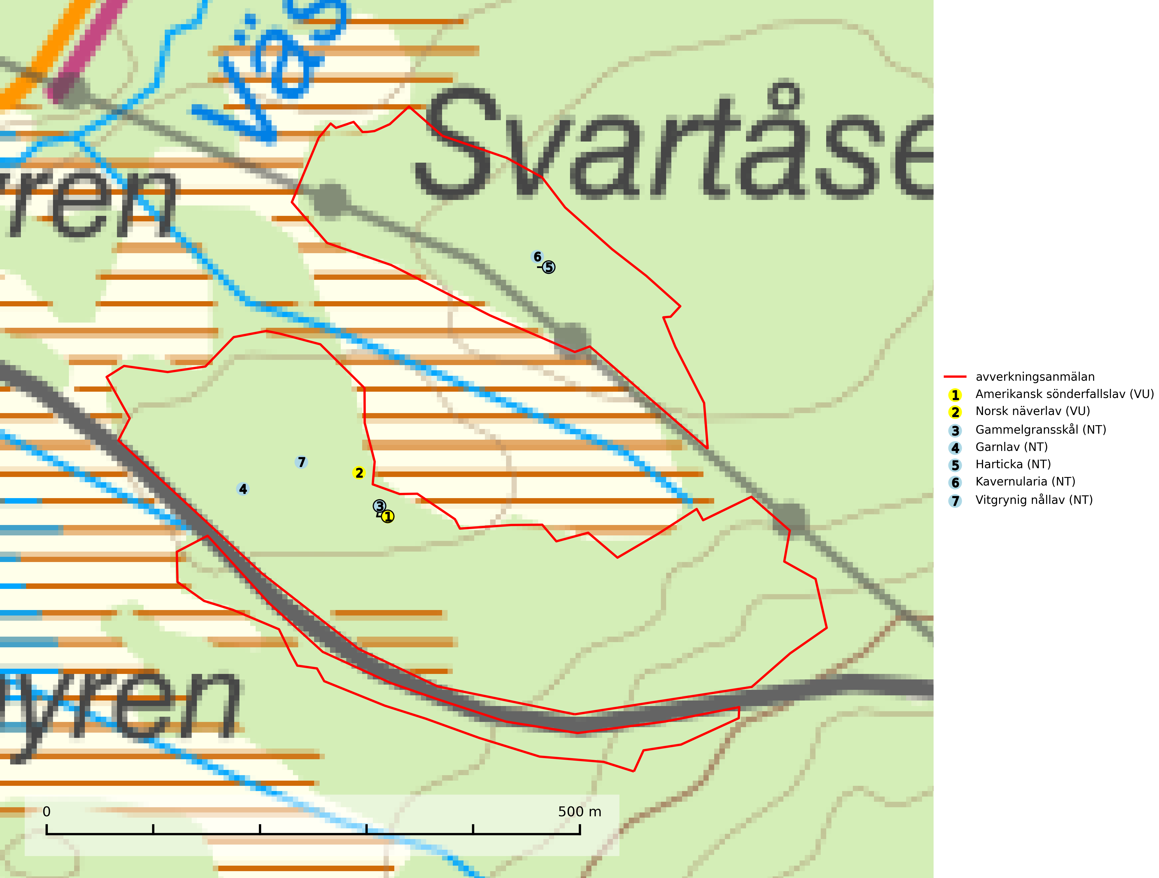
Figur 1. Fyndplatser för naturvårdsarter i det avverkningsanmälda området (röd linje). Markörer utan svart kant är placerade på fyndplatsen. Markörer med svart kant är placerade vid sidan av fyndplatsen och har ett svart streck som visar fyndplatsens exakta position. Kartans mittpunktskoordinat är N 7173441, E 452008 i SWEREF 99 TM.
Amerikansk sönderfallslav (VU) är en synnerligen ovanlig lav som växer på gamla sälgar och granar i naturskog med mycket hög och jämn luftfuktighet. Avverkning av kontinuitetsskog samt ändringar av lokalklimatet som medför en minskning av luftfuktigheten hotar arten. Områden med amerikansk sönderfallslav måste skyddas (SLU Artdatabanken, 2024).
Gammelgransskål (NT) är en liten skålsvamp som växer på gamla granar med skrovlig bark. Typiska växtplatser är gransumpskog i myrkanter, bäckdråg, bäckraviner och skuggiga bergssluttningar, men också skog på torrare mark kan hysa arten om beståndet har stark naturskogskaraktär. Bestånd med arten bör behandlas som nyckelbiotoper och sparas vid en slutavverkning. Även gallring bör undvikas (SLU Artdatabanken, 2024; Nitare & Skogsstyrelsen, 2019).
Garnlav (NT) är en utpräglad barrskogsart som ibland kan drapera träden i norrländska grannaturskogar med hög luftfuktighet. Den förekommer även i talldominerade bestånd där den, förutom i trädens grenverk, påträffas hängande över ojämnheter i tallbarken. Arten har minskat starkt i södra och mellersta Sverige och den minskar även i sitt nordliga utbredningsområde. Orsaken till tillbakagången beror främst på slutavverkningar av naturskogsartade skogar. Bestånd med riklig förekomst bör regelmässigt sparas. Garnlav är värdväxt för den mycket sällsynta och akut hotade fjärilen barrskogslavfly (CR) som hör hemma i boreala barrskogar med riklig förekomst av värdväxten. Tidigare kunde arten konstateras årligen på flera platser vid Dala-Floda i Dalarna innan lokalerna kalavverkades. Senaste fyndet i landet av barrskogslavfly är från år 2000 då den påträffades vid Högberget i Sollefteå kommun (SLU Artdatabanken, 2024).
Harticka (NT) är normalt en mycket bra signalart för granskogar med höga naturvärden. Även när svampen påträffas i mer påverkade skogar är det nästan alltid fråga om skogsmiljöer i sena successionsstadier med höga naturvärden. Skogsskötselåtgärder på eller i omedelbar närhet av växtplatserna kan innebära ett hot mot arten (SLU Artdatabanken, 2024; Nitare & Skogsstyrelsen, 2019).
Kavernularia (NT) är en rikligt förgrenad bladlav, som på den svarta undersidan har rikligt med karaktäristiska små håligheter, s. k. cavernulae. Den växer på de nedre tunna grenarna av gran i halvöppna gamla granskogar i områden av Jämtland och Åsele Lappmark med ett suboceaniskt klimat. Avverkning av kontinuitetsskogar med hög och jämn luftfuktighet är ett hot. Flera områden med kavernularia måste skyddas (SLU Artdatabanken, 2024).
Norsk näverlav (VU), rödlistad som sårbar, är en suboceanisk art och påträffas bara i områden med hög och jämn luftfuktighet. Den växer i fuktiga granskogar, främst på stammar eller grenar av äldre björkar och granar. Arten är placerad i toppen av Skogsstyrelsens värdepyramid för bedömning av skog med höga naturvärden och försvinner eller missgynnas starkt vid all form av avverkning på eller i anslutning till lokalerna. Norsk näverlav har en hög andel av sin världspopulation i Norge och Sverige vilket medför ett särskilt ansvar för arten (Nitare & Skogsstyrelsen, 2019; SLU Artdatabanken, 2024).
Vitgrynig nållav (NT) växer nästan uteslutande på bark av gamla, senvuxna granar i skuggiga lägen med hög och jämn luftfuktighet. Den vanligaste naturtypen för arten är kontinuitetsskogar på frisk mark men den finns också i sumpgranskogar. På lång sikt utgör avverkningar av olikåldriga granskogar av naturskogskaraktär ett allvarligt hot mot arten och skogsbruksåtgärder på eller i närheten av växtplatserna bör undvikas. Naturskogsartade, fuktiga granskogar med förekomster av arten signalerar höga biologiska värden och bör bevaras (SLU Artdatabanken, 2024; Nitare & Skogsstyrelsen, 2019).

